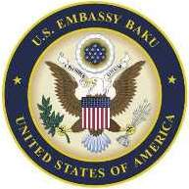 | 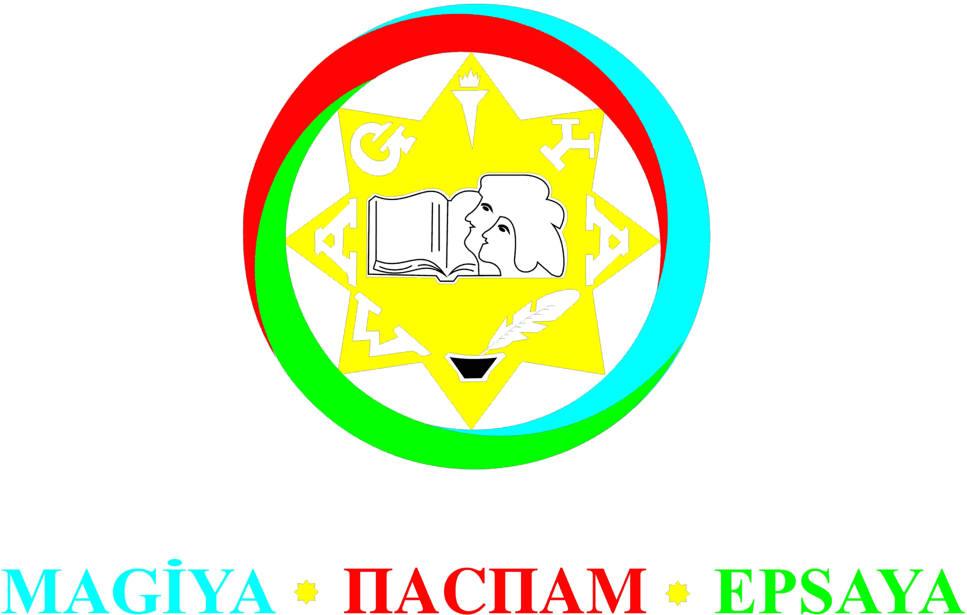

“Maarifpərvərlik” Azərbaycan Gənclərinin İctimai Yardım Assosiasiyası (MAGİYA) ictimai birliyi tərəfindən ABŞ-ın Azərbaycan Respublikasındakı Səfirliyinin maliyyə dəstəyi ilə reallaşdırılan “Region gəncləri üçün liderlik məktəbi” layihəsi çərçivəsində

T Ə L İ M K U R S U

26-28 oktyabr, 02-04 noyabr, 16-18 noyabr və 14-16 dekabr 2013-cü il, Lənkəran

Elan Forması

Təşkilat haqqında:

MAGİYA ictimai birliyi 31 mart 2005-ci il tarixində Lənkəran şəhərində müəyyən olunmuş məqsədlərlə ümumi maraqlar əsasında birləşən yerli ziyalı gənclərin təşəbbüsü ilə yaradılmış qeyri-siyasi, könüllü, özünüidarəedən, öz fəaliyyətinin əsas məqsədi kimi gəlir əldə etməyi nəzərdə tutmayan qeyri-hökümət təşkilatıdır (www.epsaya.az).
İctimai birliyin məqsədi və fəaliyyət predmeti gənclər və gənclər vasitəsi ilə ictimaiyyət arasında sosial, iqtisadi, hüquqi, ekoloji və sair istiqamətlərdə maarifləndirmə və məlumatlandırma işinin aparılmasından ibarətdir.
Birliyin vəzifələri onun məqsədini reallaşdırmaq üçün yeniyetmə və gənclər, o cümlədən geniş ictimaiyyət arasında müvafiq maarifpərvər tədbirlər sistemini (müxtəlif təlimlər və seminarlar, debatlar və klublar, dəyirmi masalar və görüşlər, dərnəklər və kurslar, konfranslar və sərgilər, xeyriyyə marafonları və digər mədəni-kütləvi tədbirlər) həyata keçirməklə cəmiyyətdə elmi-kütləvi biliklərin artmasına köməklik etməkdir.

Layihənin təsviri:

Məlum olduğu kimi, 2011-ci ilin aprel ayında Azərbaycan hökuməti tərəfindən “Azərbaycan gəncliyi 2011-2015-ci illərdə” Dövlət Proqramı qəbul edilmişdir. Bütün gənclər təşkilatları kimi MAGİYA ictimai birliyi də region gəcləri tərəfindən həmin proqramın maksimum dəstəklənməsində və ondan faydalanmasında çox fəal iştirak edir.
Odur ki, ölkənin gələcəyi hesab olunan gənclərin liderlik bacarıqlarının artırılması və onların ictimai fəal vətəndaşlar kimi yetişdirilməsi MAGİYA ictimai birliyi tərəfindən “Region gəncləri üçün liderlik məktəbi” adlı layihənin həyata keçirilməsini zəruri edir. ABŞ-ın Azərbaycan Respublikasındakı Səfirliyinin maliyyə dəstəyi ilə həyata keçirilən bu layihə çərçivəsində ölkə üzrə seçilən 18-29 yaş arası 20 nəfər gənc üçün Lənkəranda 3 ay ərzində (26-28 oktyabr, 02-04 noyabr, 16-18 noyabr və 14-16 dekabr) liderlik mövzusunda pulsuz təlim kursları təşkil olunacaqdır. Təlim kurslarında tam iştirak edən gənclərə Sertifikatlar veriləcəkdir!

Layihənin məqsədi:

Gənclərin liderlik bacarıqlarının inkişaf etdirilməsi, onların ictimai fəaliyyətə cəlb olunmalarının və qərarvermə proseslərində fəal iştiraklarının stimullaşdırılması, gənclərin öz hüquqları haqqında biliklərinin artırılması, yaradıcı düşüncə, səmərəli dinləmə, fəal mövqe bildirmə bacarıqlarının üzə çıxarılması və regional dialoq şəbəkəsinin yaradılmasıdır.

Layihənin vəzifələri:

- Gənclərin liderlik bilik və bacarıqlarının inkişaf etdirilməsi üçün müvafiq mövzularda təlim kurslarının keçirilməsi;
- Gəncləri maraqlandıran problemlərin müzakirəsinin təşkil olunması və onların həlli üçün müvafiq təkliflərin ictimai müzakirələrə təqdim olunması;
- Ölkədə gənclər siyasətinin formalaşmasında gənclərin iştirakını artırmaq, regionda yaşayan gənclərin gənclər hərəkatına və təşkilatlarına cəlb olunmasını genişləndirmək və onların liderlik bacarıqlarını inkişaf etdirmək üçün onları ictimai-fəal liderlərlə, o cümlədən, qərar qəbul edənlərlə görüşlərinin təşkil olunması;
- Ölkə ərazisində ictimai-fəal gəncləri bir araya gətirmək və onlar arasında qurulmuş əlaqələrin davamlılığını təmin etmək üçün Gənclərin Regional Liderlik Şəbəkəsinin (sosial qruplar və şəbəkələr) yaradılması;
- Vətəndaş cəmiyyətinin inkişaf etdirilməsi üçün sektorlararası (dövlət, özəl, QHT, Bələdiyyə, İcma və KİV) münasibətlərin möhkəmləndirilməsidə ictimai təbliğat kampaniyalarının aparılması.

Təlim kursunun metodologiyası:

Təlim kursunda əsas prinsiplərdən biri iştirakçıların təcrübəsinə əsaslanaraq qarşılıqlı öyrənmə və informasiya mübadiləsi olacaq. Bununla yanaşı qeyri-formal və interaktiv təlim üsulları, fəal iştirak, təqdimatlar, qrup işləri, fokus qrup müzakirələri, simulyasiyalar, enercayzerlər, rol oyunları, iştirakçılarla və mütəxəsislərlə fikir mübadiləsi təlimin əsas metodologiyası olacaqdır. Qeyri-formal təhsil metodologiyasının tətbiqi zamanı qrup işləri əsas götürüləcəkdir. İştirakçılar sərbəst şəkildə qarşılıqlı öyrənmə və təlim prosesinə cəlb olunacaqlar.

Təlim kursunun mündəricatı:

2013-cü ilin Oktyabr, Noyabr və Dekabr aylarını (üç ay) əhatə edən layihə çərçivəsində təşkil ediləcək təlim kurslarının mövzuları aşağıdakılardan ibarətdir:
- Vətəndaş fəallığı – ictimai fəaliyyət, vətəndaş cəmiyyəti konsepsiyası;
- İnsan hüquqları və demokratiya;
- Formal, formal olmayan və qeyri-formal təhsil;
- CV formaları, intervü və karyera imkanları;
- Gender bərabərliyi, tolerantlıq və stereotiplər;
- Ünsiyyət (kommunikasiya), ictimai çıxış;
- Volontyorluq institutu – könüllülük işinin təşkili;
- Liderlik və menecment anlayışları;
- Vətəndaş cəmiyyətinin formalaşmasında gənclərin rolu və yeri;
- Advokasi – ictimai maraqların qorunması, məsələ seçilməsi, ictimai maarifləndirmə və vəkillik kampaniyasının təşkili;
- QHT təsisatı və QHT idarəçiliyi;
- Strateji planlaşdırma, strategiyanın təyini – taktiki mülahizələr;
- Layihələrin – təkliflərin yazılması və idarəçiliyi, fəaliyyət planlarının tərtibatı;
- Gənclərlə bağlı yerli və beynəlxalq layihələr və bu layihələrdə iştirak yolları;
- Büdcə və fandreyzinq məsələləri, donor və qrant anlayışları;
- Hesabatların yazılması, uğur hekayələrinin hazırlanması;
- İbtidai kompüter bilikləri və internet, yeni media – sosial media;
- Dövlət qurumları və KİV-lə əməkdaşlıq əlaqələrinin qurulması.

İştirakçıların seçim meyarları:

- Azərbaycan dilində sərbəst danışan 18-29 yaş arasında olan gənclər;
- Ali və orta ixtisas müəssisələrinin tələbələri;
- Gənclər təşkilatlarının nümayəndələri və könüllüləri;
- İctimai sektorları (icmaları) təmsil edən gənclər;
- Bələdiyyələrin üzvü olan gənclər;
- Özəl qurumlarda çalışan gənclər;
- Dövlət strukturlarında işləyən gənclər;
- Beynəlxalq təşkilatlarda çalışan gənclər;
- KİV-də işləyən gənclər;
- Coğrafi və gender balans (regionlardan olan gənclərə üstünlük veriləcək).

Ərizə forması, prosedur və iştirakçıların seçilməsi:

Bütün müraciətçilər müvafiq ərizə formasından istifadə edərək təlimdə iştirak etmək üçün müraciət edə bilərlər. Təşkilatçılar gender və coğrafi balansı nəzərə almaqla iştirakçıları onların yuxarıda qeyd edilən profillərinə və ərizə formasında əks olunan ərizəçinin motivasiyasına əsaslanaraq seçəcəklər. Təlim kursunda iştirak edəcək gənclərin siyahısı təşkilat komissiyası tərəfindən müəyyənləşdirildikdən sonra, yalnız seçilmiş iştirakçılara 17 oktyabr 2013-cü il tarixinədək onların qəbul olmaları barədə telefon və E-mail vasitəsilə məlumat veriləcəkdir!
Zərurət yarandığı təqdirdə isə “Gözləmə siyahısı”na adları düşmüş gənclərlə 23 oktyabr 2013-cü il tarixinədək telefon vasitəsilə əlaqə saxlanılacaqdır.
Qəbul olunmuş namizədlər təlimin gündəliyini 3 gün ərzində alacaqlar. Namizədlərin nəzərinə çatdırırıq ki, adı son siyahıya salınan iştirakçılar təlim kursunda tam müddətdə iştirak etmək üçün hər cür səy göstərməlidirlər.
Üzürlü səbəbə görə təlimdə iştirak edə bilməyən namizədlər isə təlimin başlanmasından ən azı 3 gün əvvəl MAGİYA ictimai birliyinə bu barədə məlumat verməlidirlər.

Təlimdə iştirak etmək ücün müraciətin son tarixi:

Təlimdə iştirak etmək istəyən gənclər müvafiq ərizə formasını doldurub 11 oktyabr 2013-cü il, Saat 24.00-adək aşağıdakı elektron ünvana təqdim etməlidirlər:
magiyango@gmail.com

Təlim kursunun yemək və qalmaq xərcləri:

Hər bir 3 günlük təlim kursu zamanı bütün iştirakçıların çay-kofe və yemək xərcləri layihə çərçivəsində MAGİYA ictimai birliyi tərəfindən təmin olunacaqdır. Lənkərana olan səfər xərcləri (yol pulu) istisna olmaqla, bütün iştirakçıların oteldə qalmaq xərcləri (hər bir sessiya ərzində 3 gecə) təşkilat tərəfindən ödəniləcəkdir.
İştirakçıların hamısının oteldə qalmaları və bütün təlim sessiyalarında tam iştirak etmələri zəruridir!!!

Təlim kursunun keçirilməsi və tarixi:

Təlim kursları 3 ayı (oktyabr, noyabr və dekabr) əhatə edəcək və müvafiq olaraq təlim sessiyaları 3 gün olmaqla 26-28 oktyabr, 02-04 noyabr, 16-18 noyabr və 14-16 dekabr 2013-cü il tarixlərində Lənkəran şəhərində keçiriləcəkdir.

Əlaqə vasitələri:

MAGİYA ictimai birliyi
İnternet səhifəsi: www.epsaya.az, Telefon: (0 25) 255 09 04
Məsul şəxs: Nərmin Hüseynzadə
Ünvan: Lənkəran şəhəri, AZ 4200, Qala Xiyabanı 12
(“Muğan” Bankın üstü, II mərtəbə)

